附件2
2023年塑料建材领域检验能力验证须知
1、本次能力验证检验项目：维卡软化温度。
2、本次能力验证采用扫描微信报名二维码的方式报名。参加本次能力验证的检验检测机构需于2023年8月15日前通过微信扫描下方报名二维码报名，应注意信息填写的准确性，提交完毕后需要修改信息的参加机构需与山东省产品质量检验研究院联系，以避免重复提交，联系方式见文末。
报名二维码：
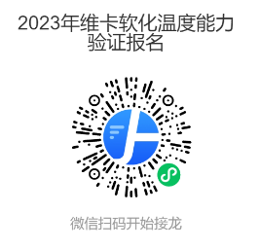
3、选择自取样品的参加机构务必于2023年9月4日至9月5日携带《2023年塑料建材领域检验能力验证报名表》（附件3）（加盖公章）、《2023年塑料建材领域检验能力验证收到样品确认函》（附件4）（加盖公章）到山东省产品质量检验研究院（综合检测楼）领取样品，并将签字加盖单位公章的《2023年塑料建材领域检验能力验证报名表》、《2023年塑料建材领域检验能力验证收到样品确认函》一并交给现场工作人员。
4、选择邮寄样品的参加机构联系人需于2023年9月4日至9月5日时间段注意接收快递样品，并及时确认样品状态，填写《2023年塑料建材领域检验能力验证收到样品确认函》（加盖公章）。
参加机构需认真阅读《2023年塑料建材领域检验能力验证须知》（附件2）、《2023年塑料建材领域检验能力验证作业指导书》（附件5），严格按照作业指导书要求进行样品状态调节和检测。参加机构须于领样后72h内（以取样或快递签收当天24:00开始计时）扫描结果报送二维码（见下方），填报上传试验结果，并将如下表格签字并加盖单位公章
《2023年塑料建材领域检验能力验证报名表》（附件3）
《2023年塑料建材领域检验能力验证收到样品确认函》（附件4）
《2023年塑料建材领域检验能力验证结果报告单》（附件6）
以快递方式寄送至山东省产品质量检验研究院（联系方式及邮寄地址见文末），并在快递上注明“2023年维卡软化温度检验能力验证”字样。
结果报送二维码：
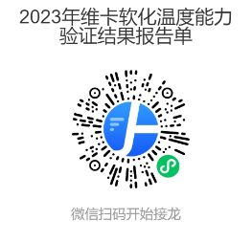
5、凡必须参加能力验证的检验检测机构不缴纳参试费用，自愿参加的机构需缴纳样品制备成本费500元。
银行账号信息如下：
账户名称：山东省产品质量检验研究院
开 户 行：中国工商银行济南趵突泉支行
帐 号：1602023919200058001
行 号：102451002395
用 途：请注明“2023年维卡软化温度检验能力验证”
6、“2023年塑料建材领域检验能力验证工作”技术实施单位联系方式及邮寄地址：
联系人：刘丞、孙海勇
电 话：0531-51757030、13505313266
地 址：济南市经十东路31000号
山东省产品质量检验研究院 （综合检测楼1号楼）
邮 编：250102

